МОУ «Средняя общеобразовательная школа №40»

Языковые особенности текстов немецкой политической рекламы

Автор: Трушко Татьяна
11 класс

Саранск 2013

Содержание
- Введение
- К определению понятия «текст политической рекламы»: особенности композиционного построения и жанровое своеобразие
3. Анализ языковых средств в текстах немецкой политической рекламы
3.1. Лексические средства
3.2. Грамматические средства
3.3. Стилистические средства
4. Заключение
5. Библиография
6. Приложение

1. Введение
Настоящая научно-исследовательская работа посвящена изучению специфических языковых особенностей немецкой политической рекламы, а именно лингвостилистическому анализу жанрового своеобразия и композиционной организации данного типа текстов.
Политические рекламные тексты находятся в центре внимания отечественных и зарубежных исследователей различных научных областей, таких как, например, политология, политическая философия, социология, психология, реклама, маркетинг. Изучение текстов политической рекламы с лингвистической точки зрения представляет большой интерес в наше время, так как целью рекламного текста является влияние, а порою и манипулирование мнением избирателей, которое достигается с помощью использования определенных средств языка. Вышесказанное предопределило выбор темы данного научно- исследовательского проекта и ее актуальность.
Объектом исследования является композиционная организация и жанровое своеобразие текстов немецкой политической рекламы, предметом – языковые средства их реализации в текстах предвыборной агитации.
Цель работы заключается в определении жанровой специфики, композиционной организации текстов немецкой политической рекламы и в анализе основных языковых средств их реализации в текстах предвыборной агитации. В соответствии с целью в работе ставятся следующие задачи:
- Раскрыть жанровую специфику текстов немецкой политической рекламы;
- Рассмотреть особенности композиционного построения текстов немецкой политической рекламы;
- Описать основные языковые (лексические, грамматические и стилистические) особенности текстов немецкой политической рекламы.
Материалом исследования послужили тексты предвыборной агитации 2009 года в Германии, опубликованные на Интернет-сайтах ведущих политических партий ФРГ.
Решение поставленной цели и задач, а также характер анализируемого материала предопределили выбор методов исследования. В работе использовались: описательно-аналитический, функционально-стилистический методы и метод сплошной выборки.

2. К определению понятия «текст политической рекламы»: особенности композиционного построения и жанровое своеобразие
В рамках настоящего исследования мы рассматриваем политическую рекламу как текст, опираясь при анализе на основные свойства текста. Поэтому мы обратились к теоретическому обзору основных точек зрения на понятие «текст», с тем, чтобы показать правомерность применения этого термина к жанру политической рекламы.
Теоретический анализ работ отечественных и зарубежных ученых, таких как В.А. Виноградова, И.Р. Гальперина, Дж. Серля, Н. Д. Арутюновой, О.И. Москальской, З. Я. Тураевой и многих других позволил нам понимать под текстом политической рекламы как письменное, так и устное речевое произведение, обладающее свойствами связности, цельности и отдельности [Виноградов В. А., 1995 : 127; Гальперин И. Р., 1981: 104; Серль Дж., 1986: 175; Арутюнова Н. Д., 1981 : 367; Москальская О. И., 1981 : 19; Тураева З. Я., 1986 : 11] и рассмотреть его с 2-х позиций: как носитель особого рода идеологической информации, поскольку через него ведется оповещение читателей о политических акциях, о кандидатах, партиях, их взглядах, программах; и как средство коммуникации, так как с помощью этих текстов устанавливается контакт между политиками и избирателями.
Текст политической рекламы должен в первую очередь отвечать основным задачам рекламы в целом, это привлечение внимания, аргументация в пользу рекламируемого объекта, формирование в сознании избирателя положительного отношения к политической деятельности кандидата / партии и, в конечном итоге, влияние на поведение избирателя (проголосовать за того или иного кандидата во время выборов).
Специфичность прагматической направленности текстов политической рекламы, связанных с социальной регуляцией поведения адресата, обусловливает использование в данных текстах такого композиционно-стилистического типа изложения, для которого характерно совмещение интеллектуального и эмоционального начал.
В композиции политической рекламы наблюдаются общие с коммерческой рекламой закономерности, т. е., в ее текстах присутствуют, слоган / заголовок, основное содержание, заключение. Большинство экспертов в области печатной рекламы считают, что первое место по привлечению внимания адресата выполняет заголовок, который в текстах политической рекламы часто выражен в форме лозунга, слогана.
Часто понятия «слоган» и «заголовок» воспринимают как синонимы: «слоган – краткая, броская фраза» [Чудинов А. П., 2006 : 138]. Современные исследователи разъясняют различия этих двух понятий. Медведева Е. В. пишет: «хотя различия между заголовком и слоганом достаточно стерты, эти термины ни в коем случае синонимами не являются» [Медведева Е. В., 2003 : 11]. Если заголовок привлекает внимание адресата и является своеобразным мини-текстом, то слоган, помимо привлечений внимания, должен сделать узнаваемой главную идею рекламы, независимо от наличия рекламного текста.
Исследование текстов политической рекламы показало, что в их основной части, как правило, дается подробная информация о достоинствах рекламируемого политика, приводятся аргументы, которые убеждают адресата обратить на данную личность внимание, сделать верный выбор. Егорова-Гантман Е. В., Плешаков К. В. считают, что «в политической рекламе выделяется суть, то есть содержание аргументов за кандидата или против его оппонента» [Егорова-Гантман Е. В., 1999 : 80].
Таким образом, если рассматривать основную часть текста политической рекламы с коммуникативной точки зрения, то можно говорить о том, что именно она позволяет избирателю получить наиболее полную информацию о лицах, выдвигаемых на властные руководящие посты. Именно в основной части политик, прибегая к помощи аргументов, убеждает в принятии избирателем какого-либо решения, то есть, воздействует на дальнейшие поступки адресата рекламы.
В заключении рекламного текста, как правило, повторяется его основная мысль, рассчитанная на соответствующую ответную реакцию избирателя. Закрепление основной мысли достигается, как правило, при помощи какой-либо запоминающейся фразы. Как известно, начальная и заключительная фразы рекламного текста обращают на себя большее внимания и дольше сохраняются в памяти, поэтому повтор основной мысли усиливают значимость всего текста.
Текст политической рекламы может заканчиваться слоганом, заключающим в себе основную идею текста, призывом к действию. Очень часто в конце рекламного текста звучит фраза, которая дословно или по смыслу повторяет основной мотив содержания всего текста, передает его основную идею.
Для того, чтобы избиратель лучше запомнил концовку рекламодатели часто применяют неожиданную фразу, рифму, повторение звуков или параллельную конструкцию. Очень важно, чтобы заключение было убедительным, ярким, вселяющим веру в кандидата, в его идею.
Таким образом, заголовок и слоган – это экспрессивно нагруженные элементы, привлекающие внимание, воздействующие на эмоциональную сферу адресата. Основная часть текста политической рекламы – информационно нагруженный элемент. Эхо-фраза – это аккумулирующий элемент, соединяющий экспрессивную и информационную нагрузки.
Композиционное строение, «внешний вид» рекламного текста, его коммуникативная направленность во многом зависит от выбора рекламодателем жанра, в котором будет написан данный текст.
В период предвыборной кампании наиболее часто используются такие жанры текстов политической рекламы как политический плакат, политическая листовка, политический портрет, предвыборный манифест, публичное выступление и интервью.
Политический плакат представляет собой рекламное произведение большого формата, воздействующее на адресата при помощи сочетания изображения и рекламного слогана.
В отличие от политического плаката, листовка обладает меньшим форматом и использует в качестве основного средства воздействия текст. Основным способом воздействия политического плаката и политической листовки является четко выстроенная композиция.
Политический портрет отличается от плаката и листовки тем, что кроме портрета политика содержит законченное высказывание, иллюстрирующее ключевые положения той или иной партии.
Наиболее сильным воздействием обладает речевая коммуникация, поэтому напечатанные в прессе выступления политиков и интервью очень популярны в предвыборный период. Речь политиков выстраивается таким образом, чтобы наиболее выгодно показать деятельность их политической партии и представить слабые стороны противников. Интервью дает возможность адресату познакомиться не только с программой той или иной партии, но и с личными взглядами политика. Все вышеперечисленные жанры наглядно представлены нами в приложении.

3. Анализ языковых средств в текстах немецкой политической рекламы
Тексты политической рекламы должны с одной стороны информировать аудиторию, а с другой стороны привлекать как можно большее количество избирателей на сторону конкретного кандидата. В реализации данной прагматической функции важную роль играют, как выяснилось, разноуровневые лингвистические средства, которые помогают расположить к себе аудиторию, показать оппонента с отрицательной стороны, сделать текст более образным, тем самым лучше воздействовать на аудиторию.
3.1. Лексические средства
В тексте политической рекламы каждое слово несет большую семантическую и аксиологическую нагрузку, поэтому при изучении языковых средств рекламы в первую очередь следует обращать внимание на свойства лексики, используемой в этих текстах.
Анализ лексических средств текстов политической рекламы позволил нам выделить следующие наиболее употребительные лексические пласты:
1. Общеупотребительная лексика;
2. Профессиональная лексика;
3. Экспрессивная лексика;
4. Оценочная лексика.
Общеупотребительная лексика делает текст политической рекламы более доступными для массового читателя.
Так, в программах партий и слоганах нами было зафиксировано большое количество случаев употребления лексем Arbeit, Wechsel, Familie, Ehe, Eltern, Kinder, Zukunft, Bildung, Vertrauen, производных от этих лексем Arbeitslose, Arbeitsplätze, Arbeitswelt, Arbeitslosigkeit, Arbeitsuchende, Arbeitsmarktreform, Systemwechsel, Politikwechsel, Regierungswechsel, Kurswechsel, Familienpolitik, Kinderwunsch, Zukunftschancen, Bildungschancen, Ausbildung, Selbstvertrauen, Kinderbetreuung а так же глаголов arbeiten, wechseln, что свидетельствует, на наш взгляд, о существующих проблемах в обществе на момент создания данных текстов, а именно:
- о высоком уровне безработицы в стране:
CDU: Wir stehen weiter ein für unser Ziel „Arbeit für alle“. 2009
SPD: Mit unserer großen Arbeitsmarktreform ist es gelungen, neue Wege aus der Arbeitslosigkeit in Beschäftigung zu eröffnen. 2009
Die Linke: Arbeitsuchende nicht länger arbeitslos. 2009
- о намерении политиков изменить сложившуюся ситуацию в обществе:
CDU: Deutschland braucht den Wechsel. Jetzt CDU. 2009
FDP: Das Ziel der FDP ist der Politikwechsel für Deutschland. 2009
- о стремлении политиков проявить свою заботу об институте семьи и ее будущем:
FDP: Ehe und Familie sind tragende Verantwortungsgemeinschaften in der Bürgergesellschaft. 2009
Die Grünen: Kinder sind die Zukunft unseres Landes. Kinder brauchen Vorfahrt, Achtung und Förderung. 2009
- о стремлении каждой политической партии улучшить образовательную систему в стране:
FDP: Für Liberale gilt: Bildung ist Bürgerrecht. 2009
FDP: Faire Bildungschancen für alle sind der Schlüssel zur Freiheit. 2009
Die Linke: Jugendliche haben ein Recht auf Ausbildung. 2009
- о желании политиков завоевать доверие избирателей:
SPD: Ein starkes Land braucht Selbstvertrauen. Und gute Politik braucht das Vertrauen der Bürgerinnen und Bürger. 2009
FDP: Politik braucht Vertrauen. Wir sind davon überzeugt: Liberale Politik verdient Vertrauen. 2009
Текстам политической рекламы характерно также употребление политической профессиональной лексики. В исследуемых нами текстах к таковым можно отнести: sozialer Fortschritt, Steuer, Frieden, soziale Gerechtigkeit, Familienpolitik, Reformen, Kündigungsschutz, die Wahl, Kandidat, Demokratie, Freiheit, Sozialismus, Kinderbetreuung, Arbeitslosengeld, Bürgerrechte, Wähler(in), названия партий: CDU, SPD, Die Grünen, FDP, Die Linke, имена политических лидеров: Angela Merkel, Edmund Stoiber, Frank-Walter Steinmeier, Guido Westerwelle, Gregor Gysi, политические взгляды. Отметим, что в текстах политической рекламы мы имеем дело преимущественно с профессионализмами, понятными широкой аудитории.
В текстах политической рекламы вполне оправданно используются названия политических партий, их политические взгляды, а так же имена ведущих лидеров:
CDU: Dafür steht Rot-Grün. 5 Mio. Menschen ohne Arbeit. 2009
FDP: Liberal. Hilft gegen Depressionen, Angstzustände und Arbeitslosigkeit. 2009
CDU: Mit CDU und CSU ist das Land auf sicherem Kurs. 2009
Die Grünen: Das ist unser Unterschied zu der neoliberalen Politik von Merkel / Westerwelle / Stoiber, die die Menschen liegen lässt, wenn sie hingefallen sind. 2005
Политическая коммуникация имеет не только информативный характер, но и содержит оценку сложившейся ситуации в стране и обществе или оппонентов. Оценка может проявляться как эксплицитно, так и имплицитно.
Примерами оценочных слов, употребляемых в политической рекламе являются лексемы с позитивным значением: Verantwortung, Sicherheit, Frieden, Freiheit, Demokratie, politische Glaubwürdigkeit, Stabilität, Vertrauen, Verlässlichkeit, Mobilität, Menschlichkeit, Weltoffenheit, Brüderlichkeit (Solidarität), soziale und politische Gerechtigkeit, Fairnes, Zukunftsfähigkeit, Wohlstand, Umweltschutz, Vernunft и др. Частое использование в текстах политической рекламы лексических единиц с положительной оценкой объясняется желанием политической партии сформировать в сознании избирателей образа светлого будущего, которое наступит с их приходом к власти:
SPD: Wir wollen:
- Bürger und Unternehmen von kommunalen Steuern und Gebühren entlasten,
- Chancengleichheit in der Bildung durch Gebührenfreiheit von der Kita bis zur Universität,
- kostenfreies Mittagessen in Kindergärten und Grundschulen schrittweise für alle Kinder einführen,
- den innerstädtischen Handel fördern,
- Initiativen für Ausbildungs- und Arbeitsplätze unterstützen, um den Trend der Abwanderung junger Leute zu stoppen,
- Sicherheit und Sauberkeit in der Stadt durchsetzen (SPD Wahlflyer 2009).
Положительная оценка, которую получает в тексте рекламы образ прекрасного будущего, выражена в обещаниях адресанта с помощью следующих слов и выражений: kostenfreies Mittagessen, Sicherheit, Sauberkeit, Chancengleichheit in der Bildung и т. д. Данная оценка закрепляется и за образом претендующей партии на власть, делая его более значительным в глазах избирателей.
При характеристике немцев, их типичных национальных черт и достоинств политики любят использовать следующие качества: Leistungsbereitschaft, Selbstbewusstsein, Wagemut, Toleranz, Kreativität, Selbstwertgefühl, Menschenwürde, Hilfsbereitschaft, Fleiss, Pflichtbewusstsein, Menschlichkeit, Ehrlichkeit, Geduld, Respekt, Mut und Stehevermögen и т. д. Так партия СвДП неоднократно говорит о чувстве ответственности, патриотизме, о стремлении добиться успехов, об усердии своего народа:
FDP: Ihr Denken in Generationen und sozialen Zusammenhängen, ihr Verantwortungsbewusstsein und Fleiß, ihre Eigenverantwortung und der starke Leistungswille sind das Fundament unserer Gesellschaft. 2009
Положительная перспектива партии может быть представлена оценочными прилагательными: dynamisch, attraktiv, stabil, flexibel, leistungsfähig, innovativ, innovationsoffen, offensiv, modern, kreativ, zukunftsorientiert, zukunftsfest, effizient, unternehmerisch selbstständig, geordnet, solide, vernünftig, ausgewogen, sozial verantwortlich, umweltschonend и т. д., а также большим количеством глаголов с положительным, созидательным значением: schaffen, entwickeln, verbessern, unterstützen, fördern, reformieren, intensivieren, sich lohnen, eröffnen, vertrauen, leisten, einführen, mobilisieren, einrichten, stärken, erhöhen, integrieren, vorantreiben, verstärken, handeln, ausbauen, befruchten и т. д. Проиллюстрируем данное высказывание несколькими примерами из текстов:
CDU: Der Einsatz für eine stabile Währung und für solide Staatsfinanzen sind Markenzeichen unserer nachhaltigen Politik. 2009
CDU: Zudem werden wir Ehrenamtsbörsen einrichten, Freiwilligenagenturen fördern und die Ehrenamtscard weiterentwickeln. 2009
FDP: Die FDP will die Rahmenbedingungen für landwirtschaftliche Betriebe verbessern. 2009
Отрицательная оценка политиков и политических партий представлена также значительной вариабельностью и часто имеет достаточно резкий, несколько обвинительный характер. В данном случае в текстах немецкой политической рекламы преобладают глаголы с отрицательным значением: verhindern, demotivieren, verdecken, betrügen, täuschen, vertun, vernichten, verlieren, versagen, gefährden, misslingen, missachten, missbrauchen, entbehren, verlorengehen, abfallen, behindern (nicht fördern), scheitern, stören, belasten, bedrücken, benachteiligen, aufgeben и т. д. Приведем несколько примеров к вышесказанному:
Die Grünen: Gerade das frühe Sortieren der Kinder auf unterschiedliche Schultypen verbaut Entwicklungschancen, demotiviert und nimmt vielen Kindern schon frühzeitig die Lust am Lernen. 2009
Die Grünen: Viele haben bereits ihren Arbeitsplatz verloren oder Angst, ihn zu verlieren.. 2009
В данных примерах мы видим использование глаголов с негативным значением, которые благоприятствуют созданию мрачной атмосферы, а следующие слова и словосочетания способствуют еще большему усилению чувства опасности у адресата: eine Täuschung der Menschen, Verlogenheit, eine Enttäuschung, bittere Wahrheit, eine Katastrophe, eine Unverschämtheit, Pessimismus, Unternehmenspleiten, Negativrekord, Perspektivlosigkeit, der Abgrund, Fehlanzeige, eine Gefahr, das Grundübel, Zukunftsangst, Totalausfall, Investitionsrückgang, Binnenrezession и т. д. Приведем несколько примеров:
SPD: Ungleiche Lebenschancen, Perspektivlosigkeit, mangelnde Bildung, gesellschaftliche Benachteiligung sind Ursachen von Kriminalität. 2009
Die Linke: Der globale Kapitalismus hat die Finanzmärkte in den Abgrund und die Volkswirtschaften vieler Länder in eine tiefe Rezession gestürzt. 2009
В высказываниях с отрицательной оценкой, характеризующих деятельность и политику «противника», доминируют такие определения, как: falsch, katastrophal, bedrückend, oberflächlich, blass, wirklichkeitsfremd, miserable, verheerend, gelogen, unhaltbar, fatal, weniger, unfair, ungerecht, schlecht, unfähig, gefährlich, gedämpft и т. д. Например:
CDU: Doch die falsche Politik von Rot-Grün hat die bestehenden Probleme dramatisch verschärft. 2005
FDP: Die FDP will den Politikwechsel. … Unser Programm zeigt, dass es auch einfach und gerecht statt kompliziert und unfair geht. 2009
Использование оценочных слов помогает политикам создать нужную им атмосферу, а также выставить свою политическую партию в позитивном, а противоборствующую – в негативном свете.
Как показал анализ исследуемого материала, данный тип текста предполагает наличие большого количества эмотивных средств. По мнению исследователя О. А. Шевченко, эмотивность является лингвистической категорией, которая представляет собой «систему эксплицитных и имплицитных лингвистических средств, осуществляющих «функцию воздействия на адресата и регуляции его поведения» [Шевченко О. А., 2004 : 7].
Анализ текстов политической рекламы позволил нам выделить следующие эмотивные средства:
- Слова со значением достоверности, к таковым относятся глаголы с модальной семантикой уверенности, убеждённости versichern, (be)schwören, überzeugen, и др., прилагательные в предикативной функции: sicher, überzeugt, stolz, zufrieden; модальные слова со значением высокой степени уверенности адресанта в содержании высказывания: wirklich, bestimmt, sicher, natürlich, gewiss, selbstverständlich, richtig, zweifellos, tatsächlich, mit Sicherheit, unstreitig, keinesfalls, ohne Zweifel, wahrhaftig, in Wahrhei. Например:
Die Grünen: Wir wollen Sie von unseren Ideen überzeugen. 2009
SPD: Deutschland kann gewiss sein: Der Wandel ist sinnvoll und gibt neue Sicherheit. 2009
- Слова со значением сожаления: глагол bedauern, прилагательные в предикативной функции bedauernswert, bedauernswürdig, bedauerlich, модальные слова bedauerlicherweise, leider, schade. Например:
SPD: Das ist leider noch nicht Realität. 2009
Die Grünen: Leider ist das nicht immer der Fall – die große Koalition trägt hierfür eine erhebliche Mitverantwortung. 2009
- Слова со значением одобрения: глаголы sich (er)freuen и begrüßen, прилагательные erfreulich, begrüβenswert, froh, glücklich, модальные слова erfreulicherweise, glücklicherweise:
CDU: Wir begrüßen die Vielfalt, in der Ältere ihr Leben heute gestalten. 2009
FDP: . Erfreulicherweise besteht der Wunsch nach Elternzeit auch vermehrt bei den Vätern. 2009
- Слова со значением удивления: глаголы sich (ver)wundern и (er)staunen, прилагательные erstaunlich, verwunderlich, bewundernswert, erstaunenswert:
CDU: So kann es nicht verwundern, dass Deutschland zu den wenigen OECD-Ländern zählt, die es in den letzten fünf Jahren nicht vermocht haben, mehr Beschäftigung zu schaffen. 2005
Die Grünen: Viele haben das in bewundernswerter Weise hinbekommen und sich im Umbruch bewiesen. 2009
- Слова со значением опасения, предостережения или угрозы: глаголы (be)fürchten, warnen, (be)drohen, прилагательные bedrohlich, bedroht, gefährlich. Приведем несколько примеров:
Die Grünen: Ebenso warnen wir vor einer großen Koalition. 2009
Die Grünen: Durch schwarz-rot droht jetzt eine Rückkehr zur getrennten Aufgabenwahrnehmung und teuren sowie unsinnigen Doppelstrukturen. 2009
- Большое количество частиц с модальным и эмоциональным значением, среди данных частиц чаще всего употребляется частица ja:
Die Grünen: Ja! Merkel, lass uns in Frieden! 2009
Die Grünen: Ja zu Grün! 2009
Die Linke: Ja für eine neue soziale Idee. 2009
Таким образом, экспрессивная лексика, как и оценочная способствует дискредитации оппозиции и повышению собственной роли в глазах избирателей. Нами было установлено, что в рамках одного политического текста рекламы чаще всего мы имеем дело с сочетанием политической, оценочной, экспрессивной и общеупотребительной лексики.
Грамматические средства
Не меньшим воздействующим и контактоустанавливающим потенциалом в текстах политической рекламы, чем лексические единицы, обладают грамматические средства языка. Язык политики, как и другие профессиональный подъязыки, не имеет своих специфических грамматических особенностей, однако нами были зафиксированы случаи употребления определенных грамматических форм и конструкций.
Наиболее эффективными для достижения коммуникативного успеха являются глаголы в активном залоге или в повелительном наклонении, придающие динамику тексту [Розенталь Д. Э., 1981 : 86]:
Наиболее экспрессивной является форма повелительного наклонения второго лица единственного числа. Употребление формы единственного числа имеет подчеркнуто личностный характер, делает акцент на дружеском или интимном характере общения:
Die Grünen: Mach mit! 2009
CDU: Lass dich nicht linken! 2009
Die Linke: Wähl den Frieden! 2009
Часто употребляется также и форма повелительного наклонения второго лица множественного числа. Это указывает в тексте на множественность адресатов, то есть такая реклама обращена не к отдельной личности, а к любому члену общества:
Die Grünen: Stoppt rechte Stimmungsmache. 2005
Die Grünen: Freut euch nicht zu früh! 2005
Многие политики предпочитают вежливую форму обращения к избирателям:
SPD: Entscheiden Sie mit! Gehen Sie zur Wahl! (SPD Wahlflyer 2009)
CDU: Lassen Sie sich diese Gelegenheit nicht entgehen – gehen Sie am 7. Juni zur Wahl!!! (CDU Wahlflyer 2009)
SPD: Wählen Sie am 27. März SPD! (SPD Wahlflyer Gemeinde)
Часто в рекламных слоганах используются глагольные инфинитивы как призыв к действию:
CDU: Deutschland fair ändern! 2005
CDU: Deutschlands Chancen nutzen! 2005
FDP: Jetzt FDP wählen! (FDP Hohenroda Flyer)
Die Linke: Reichtum besteuern!
В текстах политической рекламы активно используются модальные глаголы wollen и müssen, позволяющие политику выразить свою близость к народу, его желание помочь решить проблемы избирателей:
Die Linke: Ich will eine soziale und solidarische Gesellschaft. 2009
Die Grünen: 79% wollen keine neuen Atomkraftwerke. 2009
Die Grünen: 79% wollen kein Genfood mehr essen. 2009
Употребление личных местоимений 1 лица в текстах политической рекламы придает ему доверительный тон и тем самым вызывает доверие к самому кандидату:
CDU: Wir werden deshalb alles tun, damit unsere Kinder eine gute und gesicherte Zukunft haben. 2009
Часто кандидаты пытаются противопоставить себя другим политическим силам. Это противопоставление достигается за счет употребления местоимений wir и andere:
SPD: Wir stehen für soziale Gerechtigkeit. Aber wofür stehen die anderen? 2005
SPD: Wir stehen für moderne Familienpolitik. Aber wofür stehen die anderen? 2005
Реже в текстах политической рекламы используется личное местоимение первого лица единственного числа ich. Используя данное местоимение, адресант старается подчеркнуть свою индивидуальность, выразить свою роль самостоятельной и активной личности, готовой сделать все возможное для своего адресата:
Die Linke: Dagmar Enkelmann: Gerechtigkeit hat es schwer in diesem Land. Ich will eine soziale und solidarische Gesellschaft. 2009
Наряду с личными местоимениями в текстах политической рекламы часто употребляются притяжательные местоимения, показывая тем самым, что политики разделяют те же ценности, что и обычные люди:
CDU: Besser für unser Land. 2009
CDU: Sichere Zukunft für unsere Kinder. 2009
Для исследуемых нами текстов также характерно употребления большого количества существительных с определенными предлогами. В большинстве случаев существительные представлены в оппозиции и употребляются с предлогами für и gegen. В некоторых случаях противопоставлению существительных служит предлог statt. Продемонстрируем вышесказанное примерами из текстов:
SPD: Für den Frieden. Gegen blinde Gefolgschaft. 2009
Die Linke: Klar! Stur gegen Krieg, fantasievoll für den Frieden! 2009
CDU: Aufschwung statt Abstieg. 2009
На уровне синтаксиса нами были выделены вопросительные предложения, реализующие контактоустанавливающую функцию и являющиеся эффективным средством диалогизации текстов, и восклицательные предложения, воздействующие на эмоциональную сферу адресата:
Die Grünen: Die EU steckt in einer großen Krise: Wie kann sie das Vertrauen der Bürgerinnen und Bürger zurückgewinnen? 2009
Die Grünen: Die Zahl der rechtsextremistischen und rassistischen Delikte, insbesondere der Gewalttaten, steigt in erschreckendem Maße. … Das können wir als Gesellschaft nicht länger hinnehmen! 2009

3.3 Стилистические средства
Анализ фактического материала показал, что стилистические средства используются для создания большей выразительности и повышения эффекта воздействия на адресата. Так, к примеру, использование гипербол, сравнений, метафор, персонификаций и эпитетов придает наибольшую убедительность рекламному тексту, формирует у адресата необходимое эмоциональное состояние. Метонимия, синекдоха и эвфемизмы употребляются чаще всего для характеристики политических взглядов, для усиления экспрессии текста и придания ей глубокого обобщающего смысла, для приукрашивания и смягчения действительности.
Гипербола представляет собой фигуру речи, состоящую «в заведомом преувеличении, усиливающем выразительность, придающем высказываемому эмфатический характер» [Ахманова О. С., 1966 : 99]. Автор отмечает, что в качестве дополнения нередко используются числа, оценочные эпитеты и оценочные определяющие компоненты в сложных словах. Гипербола широко применяется в рекламных текстах, где она создается с помощью слов с префиксами: Ultra-, Höchst-, Alles-, Super-, Extra-, Aller-, Wunder-, Alt-, Doppel-, Traum-, Welt- и т. п., подчеркивающими избыточную степень качества, так называемых „Un-Wörter“, указывающих на абсолютный приоритет благодаря своей семантике, или с помощью прилагательных с суффиксом -los, указывающих или на полное отсутствие или на очень малую долю определенного качества.
Выделенные единицы в последующих примерах подтверждают вышесказанное:
Die Grünen: Die auswuchernde Sicherungsverwahrung wollen wir auf allerschwerste Fälle einengen. 2009
Die Grünen: Die jetzigen komplizierten und unübersichtlichen Regeln werden überflüssig. 2009
FDP: Die Liberalen lehnen eine uferlose Ausweitung der DNA-Datei ab. 2009
Для создания наибольшей убедительности рекламного текста политики используют в них количественные гиперболы (Zahlenhyperbel), заведомо преувеличивающие число, количество избирателей, количество дополнительной прибыли и т. п.:
Die Linke: Deshalb hungern Millionen Menschen noch mehr, und ihr Hunger macht zehntausende Spekulanten reich. 2009
Die Linke: Perspektive: einseitige Orientierung auf milliardenschwere Förderung von Exportbranchen aufgeben. 2009
Гиперболе противопоставлены литота и мейозис, служащие для преуменьшения свойств предмета или явления. Из определения, представленного в словаре А. П. Квятковского, следует, что литота – 1) стилистическая фигура, определение какого-либо понятия или предмета путем отрицания противоположного, или 2) стилистическая фигура преуменьшения предмета, носящая еще другое название – «обратная гипербола». Обратимся к примерам из анализируемых нами текстов:
FDP: Dies ist kein leichtes Programm (вместо «schwer»). 2009
Die Grünen: Auf das dramatische Problem der Massenarbeitslosigkeit, die Globalisierung und die Klimazerstörung gibt es keine einfachen Antworten, … (вместо «kompliziert»). 2009
Die Grünen: Wir streben jedoch keinen dauerhaften staatlichen Besitz an (вместо « zeitweilig»). 2009
Под мейозисом в свою очередь понимается «фигура речи, состоящая в заведомом преуменьшении степени или свойства чего-либо» [Ахманова О. С., 1966 : 226].
Под сравнением понимается «образное выражение, построенное на сопоставлении двух предметов, понятий или состояний, обладающих общим признаком, за счет которого усиливается художественное значение первого предмета» [Ахманова О. С., 1966 : 286]. С одной стороны, это сравнения на основе прямого значения, с другой стороны, это сравнения, возникающие на основе метафорического значения, чаще всего они имеют гиперболическую окраску, содержат эмоциональную и субъективную оценку.
В текстах политической рекламы сравнения выражаются с помощью сравнительных союзов и частиц wie, als, als ob, gleich, глаголов сравнительной семантики gleichen, ähneln, предлога ähnlich, полупрефиксов, таких как schein-, наречия quasi со значением подобия, сравнительной степени прилагательного и наречий viel, zweimal, dreimal и т. д.:
FDP: Freiheit ist mehr als ein abstrakter Begriff. 2009
CDU: Die Arbeitslosigkeit in den neuen Bundesländern ist weiterhin doppelt so hoch wie im Westen. 2009
Die Grünen: Bisher gleicht die internationale Regulierung einem Flickenteppich. 2009
Die LINKE fordert: Grenzwerte für die Teilnahme am Straßenverkehr bei Cannabiskonsum ähnlich der Promille-Regelung bei Alkohol festlegen. 2009
Die Grünen: Laut PISA-Studie sind rund 20 Prozent aller 15-Jähregen quasi Analphabeten. 2009
Die Grünen: Statt uns auf diese Scheindebatte einzulassen, sagen wir ehrlich: die EU ist offen für alle europäischen Staaten,… 2009
Придаточные предложения с двойными союзами je - je, je - desto, je - um (so) имеют значение сопоставления, где признак, обозначенный компаративом главного предложения соизмеряется с признаком, обозначенным компаративом придаточного предложения:
Die Linke: Je stärker DIE LINKE, desto sozialer unser Land. 2009
SPD: Der Vorteil des Ehegattensplittings ist umso größer, je höher das Einkommen und die Einkommensunterschiede zwischen den Ehegatten sind. 2009
Использование суперлатива в текстах политической рекламы позволяет подчеркнуть исключительность объекта, например:
CDU: Eine ordentliche Haushaltsführung des Staates ist die wirksamste Politik für Familien mit Kindern. 2005
Одним из основных средств выразительности в политической рекламе является метафора, то есть «употребление слов и выражений в переносном значении на основании сходства, аналогии и т. п.» [Ахманова О. С., 1966 : 231]. В основе метафоры лежит «неназванное сравнение предмета с каким-либо другим предметом на основании признака, общего для обоих сопоставляемых членов». Исследователь политической рекламы С. Ф. Лисовский отмечает, что «употребление метафоры в политической рекламе позволяет найти новые аналогии, новые связи между явлениями, «врезать» в память читателей, благодаря эмоциональной насыщенности, живости метафорического изложения, необходимые для воздействия на избирателей образы» [Лисовский С. Ф., 2000 : 221]. Проиллюстрируем вышесказанное примерами из текстов:
FDP: Die FDP will durch ordnungspolitische Rahmenbedingungen ihren Beitrag dafür leisten, dass jeder Mensch in erlebter Freiheit … sein Glück schmieden kann. 2009
В данном примере лексема schmieden, обозначающая ковать употребляется в переносном значении по отношению к лексеме das Glück – счастье. Данное выражение представляет собой фразеологический оборот.
Очень часто составители текстов политической рекламы обращаются к такому способу метафоризации, как использование кавычек:
Die Linke: Das bringt nicht „das Paradies auf Erden“, aber … 2009
Одной из разновидностей метафоры, которая также часто встречается в анализируемых нами текстах, является персонификация «перенос качеств, признаков и действий человека на животные и растительные организмы, а также на неодушевленные предметы» [Ахманова О. С., 1966 : 276]. Персонификация как выяснилось, выполняет в текстах политической рекламы схожие с метафорой функции, делает текст более выразительным и эмоциональным, оказывает воздействие на внутреннее состояние избирателей, заставляет их принимать «нужные» решения. Прежде всего, живыми существами представляются государство и общество, например: «Deutschland - Gewinner der Globalisierung», das Älterwerden unserer Gesellschaft .
Выразительным стилистическим средством в политической рекламе являются эпитеты, «образная характеристика какого-либо лица, явления или предмета посредством выразительного метафорического прилагательного» [Ахманова О. С., 1966 : 286]. Так часто члены партий и их политический курс обозначаются при помощи цвета. Для носителей языка, знакомых с политикой Германии, данные цвета вызывают совершенно определенные ассоциации:
SPD: Das schwarz-gelbe Erbe von Helmut Kohl. 2009
Die Grünen: Schwarze und rote Blockaden. 2009
Die Grünen: Grüne Politik zielt auf Freiheit und Selbstbestimmung. 2009
Эпитеты schwarz-gelb, schwarze und rote, grüne по отношению к существительным das Erbe, die Blockaden и Politik употреблены в переносном значении, так как обозначают не цвет, а политические взгляды партий. В данном случае эти цвета заменяют названия коалиции ХДС и СвДП, партии «Зеленых» и партий ХДС и СДПГ соответственно.
Вышеперечисленные примеры демонстрируют нам употребление метонимического переноса, часто употребляемого в рекламе для характеристики политических взглядов. Метонимия, в свою очередь, представляет собой «замену слова или понятия другим словом, имеющим причинную связь с первым» [Виноградов В. А., 1995 : 130]. Метонимия «основывается на реальной связи объекта номинации с тем объектом, название которого переносится на объект номинации» [Брандес М. П., 2004 : 373].
«Большую по объему метонимическую группу, устанавливающую связь переноса между частью и целым (pars pro toto) и целым и частью (toto pro pars)» называют синекдохой [Брандес М. П., 2004 : 373]. Синекдоха усиливает экспрессию речи и придает ей глубокий обобщающий смысл. Так, в примерах ein verheirateter Arbeitnehmer, еin Ehepaar mit 2 Kindern под одним рабочим подразумеваются все рабочие Германии, а под одной семейной парой все семейные пары Германии. Также неслучайно здесь употребление неопределенного артикля ein, сигнализирующего о том, что имеется в виду не конкретный рабочий / семья, а некий собирательный образ.
Достаточно часто в политических текстах встречаются эвфемизмы, которые применяются политиками для сокрытия правды об отрицательных сторонах предмета. Под эвфемизмом понимается «выражение или слово, вводимое взамен другого, более грубого, вульгарного» [Тимофеев Л. И., 1974 : 459]. Эвфемизм представляет собой перифраз, служащий для того, чтобы смягчать воздействие при назывании какого-либо неприятного качества. По мнению Д. Кристала, «именно политический дискурс, наряду с рекламным, в наибольшей степени приспособлен для того, чтобы приукрашивать действительность и скрывать истинное положение дел» [Шейгал Е. И., 2004 : 180]. Так одной из наиболее актуальных проблем в Германии является высокий уровень иммиграции. К иностранным рабочим чаще всего относятся отрицательно, а само слово Gastarbeiter звучит как оскорбление. Для того, чтобы быть политически корректными, власти стараются завуалировать данный термин и прибегают к нейтральной лексеме Gäste.
Каламбур, в свою очередь, употребляется часто в политической рекламе для того, чтобы высмеять оппонента, заставить избирателя усомниться в его компетентности. Под каламбуром понимается «фигура речи, состоящая в юмористическом использовании разных значений одного и того же слова или двух сходно звучащих слов» [Ахманова О. С., 1966 : 188].
Яркими примерами каламбура служат следующие политические листовки СДПГ, где игра слов основана на созвучных лексических элементах:
SPD: Angela Merkel. Kan Di Dat?
SPD: Merkelsteuer – das wird teuer.
Die Grünen: A, B, CDU und raus bist du. Für eine Schule, die alle fördert.
В первом тексте лексема Kandidat раскладывается на составляющие: kan, di и dat, что на сленге означает: Kann die das?
В следующем слогане СДПГ: Merkelsteuer – das wird teuer. используется рифмовка прилагательного teuer с существительным Steuer в сочетании с именем лидера партии ХДС и действующего бундесканцлера Ангелы Меркель.
А в третьем примере: каламбур, основанный на детской считалочке, помогает Зеленым представить оппозицию ХДС в невыгодном свете, еще раз напоминая, что с ХДС ты останешься «за бортом».
Антитеза в текстах политической рекламы может быть представлена как простым распространенным предложением, так и фрагментами текста в виде абзацев. Антитеза может иметь безсоюзное или союзное (und, aber, trotzdem, trotz, dennoch, jedoch, sondern и т. д.) строение. Использование антитезы привлекает внимание к проблеме текста, передает эмоциональное состояние политика по отношению к сложившейся ситуации, подключает к эмоциональным переживаниям и избирателей.
Среди отобранных нами примеров чаще всего встречается использование союза sondern, а также парного союза nicht… sondern. Реже встречается союз trotz и парный союз entweder... oder:
Die Grünen: Schwarz-gelb will nicht mehr, sondern weniger Ökologie. 2009
Die Linke: Trotz riesiger West-Ost-Transfers ist die Arbeitslosigkeit im Osten doppelt so hoch wie im Westen. 2009
SPD: Entweder wir haben ausreichend Fachkräfte und geringe Arbeitslosigkeit. Oder aber wir klagen über Fachkräftemangel und zugleich auch über hohe Arbeitslosenzahlen. 2009
Противопоставление в тексте может быть выражено и при помощи других элементов, таких как im Unterschied, im Gegenteil, umgekehrt, gegensätzlich, andererseits и т. п., например:
Die Grünen: Im Gegensatz zu CDU / CSU und FDP kämpfen wir für ein unbürokratisches Gesetz, das Ältere im Alltagsleben schützt. 2009
Die Linke: Das Bildungswesen in Deutschland gleicht soziale Unterschiede nicht aus. Im Gegenteil: Mit der Schule werden sie noch größer. 2009
Итак, наиболее частотными стилистическими средствами являются гипербола, метафора, сравнения и эпитеты. Используются они, прежде всего, для создания наибольшей убедительности рекламного текста, для усиления воздействия на адресата, для побуждения его к определенным действиям и формирования у него необходимого эмоционального состояния. А приемы каламбура и антитезы используются, как правило, для того, чтобы с выгодной стороны показать политической курс своей партии и раскрыть слабые стороны оппозиционной партии.

4. Заключение
Текст политической рекламы мы рассматриваем как носитель идеологической информации, поскольку через него ведется оповещение избирателей о политических акциях, о кандидатах, партиях, их взглядах, программах, и как средство коммуникации, так как с помощью этих текстов устанавливается контакт между политиками и населением.
Мы выяснили, что в период выборной кампании наиболее часто используются такие жанры текстов политической рекламы как политический плакат, политическая листовка, политический портрет, предвыборный манифест, публичное выступление и интервью.
Мы заметили также, что композиция текста политической рекламы содержит следующие структурные элементы: заголовок, слоган, основную часть и эхо-фразу, где заголовок и слоган – экспрессивно нагруженные элементы, основная часть текста политической рекламы – информационно нагруженный элемент, эхо-фраза или по-другому заключение – аккумулирующий элемент, соединяющий экспрессивную и информационную нагрузки. В результате анализа установлено, что набор структурных элементов может варьироваться в зависимости от коммуникативных целей адресанта и выбора определенного жанра.
Анализ лексических средств текстов политической рекламы позволил установить, что в рамках одного политического текста чаще всего мы имеем дело с сочетанием политической, оценочной, экспрессивной и общеупотребительной лексики.
Исходя из изложенного выше, мы можем сделать вывод, что среди грамматических средств языка наиболее значимыми для данных типов текстов являются глаголы в активном залоге, придающие динамику речи, имена прилагательные и местоимения. Категория повелительного наклонения позволяет реализовать основную задачу политического рекламного текста – побуждение к действию. Для достижения большей экспрессивности в текстах политической рекламы используются частицы с модальным и эмоциональным значением.
Стилистические средства, в свою очередь, обладая большой экспрессивностью, помогают политикам установить эмоциональный контакт с избирателями, способствуют созданию атмосферы сотрудничества и взаимопонимания, оказывая тем самым влияние на принятие избирателем единственно «правильного» решения.

5. Библиография
- Арутюнова Н. Д. Фактор адресата / Н. Д. Арутюнова // Известия Академии наук СССР: Серия литературы и языка. Т. 40. № 4. - М. : Наука, 1981. - С. 356 - 367.
- Ахманова О. С. Словарь лингвистических терминов / О. С. Ахманова. – М. : Издательство МГУ, 1966. – 608 с.
- Брандес М. П. Стилистика текста / М. П. Брандес. – М. : ИНФРА-М, 2004. – 416 с.
- Виноградов В. А. Краткий словарь лингвистических терминов / В. А. Виноградов, Н. В. Васильева, А. М. Шахнарович- М. : Русский язык, 1995. – 175 с.
- Гальперин И. Р. Текст как объект лингвистического исследования / И. Р. Гальперин. - М. : Наука, 1981. - 139 с.
- Егорова-Гантман Е. В. Политическая реклама / Е. В. Егорова-Гантман, К. В. Плешаков. - М. : Центр политического консультирования. «Никколо М», 1999. - 240 с.
- Лисовский С. Ф. Избирательные технологии: Историческая теория, практика / С. Ф Лисовский, В. А. Евстафьев. – М. : РАУ университет, 2000. - 319 с.
- Медведева Е. В. Рекламная коммуникация / Е. В. Медведева. – М. : Едиториал УРСС, 2003. - 280 с.
- Москальская О. И. Грамматика текста / О. И Москальская – М.: Высшая школа, 1981. – 183 с.
- Розенталь Д. Э. Язык рекламных текстов / Д. Э. Розенталь, Н. Н. Кохтев. – М. : Высшая школа, 1981. - 127 с.
- Серль Дж. Классификация иллокутивных актов / Дж. Серль // Новое в зарубежной лингвистике. №. 17: Теория речевых актов. – М.,1986. – С.170-194
- Тимофеев Л. И. Словарь литературоведческих терминов / Л. И. Тимофеев, С.В. Тураев. – М. : Просвещение,1974. – 509 с.
- Тураева З. Я. Лингвистика текста / З. Я. Тураева. – М.: Просвещение, 1986. – 128 с.
- Чудинов А. П. Политическая лингвистика / А. П. Чудинов – М.: Флинта, Наука, 2006. – 256 с.
- Шевченко О. А. Функционирование категории эмотивности в рекламных текстах : автореф. дис. … канд. филол. наук / О. А. Шевченко. - Челябинск, 2004. - 26 с.
16 Шейгал Е. И. Семиотика политического дискурса / Е. И. Шейгал. - М. : Гнозис, 2004. - 328 с.

6. Приложение

Политический плакат

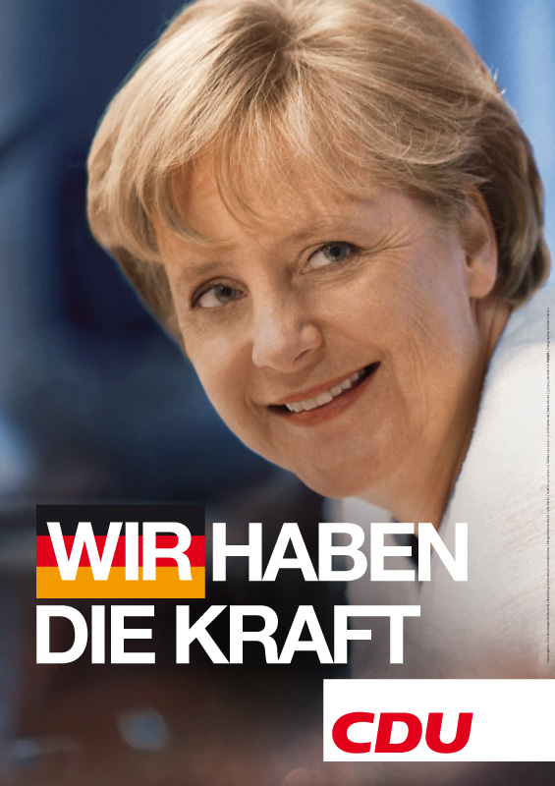

http://www.homopoliticus.de/2009/08/14/wahlplakate-2009/
Политическая листовка

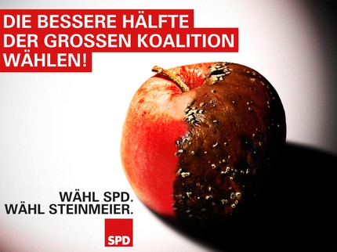
http://wahlplakat.artflow.de/wahlplakate-spd.php
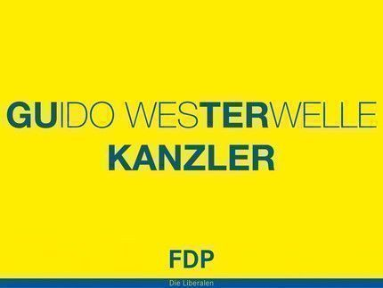 http://wahlplakat.artflow.de/wahlplakate-fdp.php
Политический портрет

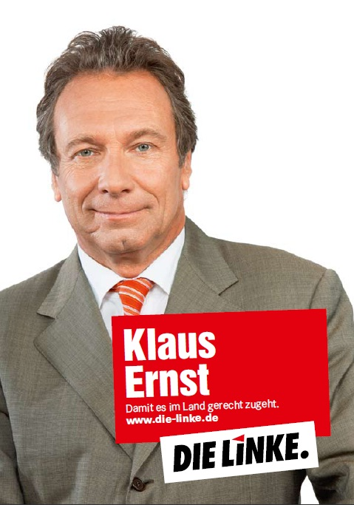

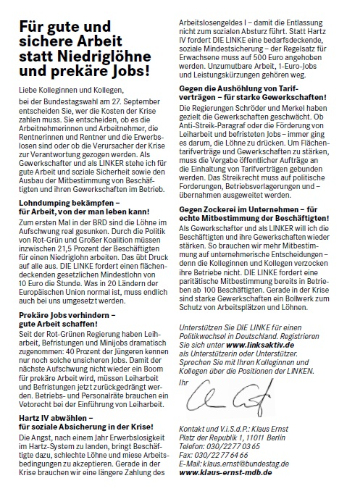

Предвыборный манифест

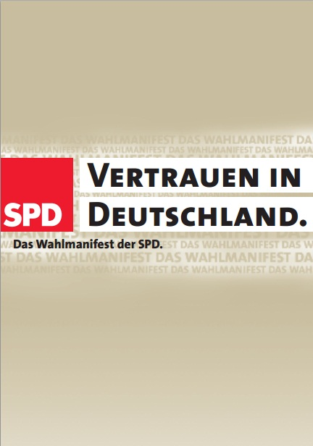

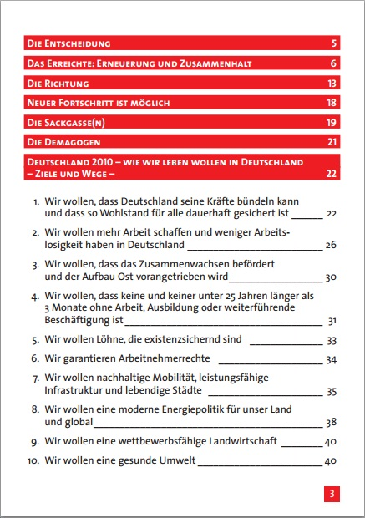
… http://library.fes.de/pdf-files/bibliothek/downl/040705_wahlmanifest.pdf

Интервью

So steht es wirklich um unser Land
DIE BUNDESKANZLERIN ÜBER KRISE, CDU UND DEN ZUSTAND DER GROSSEN KOALITION
Von Nikolaus Blome und Jörg Quoos
Die Wirtschaft schrumpft dramatisch, Millionen Menschen sorgen sich um ihre Jobs, Traditionsunternehmen wie Opel stecken in tiefer Krise. Jetzt nimmt die Kanzlerin Stellung! Im großen BILD-Interview beantwortet sie die Fragen, die die Deutschen bewegen.
BILD: Frau Bundeskanzlerin, die Börsen stürzen weiter ab. Jedes fünfte Unternehmen plant Entlassungen. Millionen Deutsche bangen um ihre Jobs: Wie schlimm wird die Wirtschaftskrise noch?
Angela Merkel: Eine solche Rezession, die gleichzeitig in allen Ländern der Welt stattfindet, hatten wir seit dem Zweiten Weltkrieg noch nie. Sicher ist für mich aber auch: Deutschland ist besser als die meisten Länder in der Lage, diese Krise zu meistern: Ende 2008 hatten wir die höchste Beschäftigungszahl seit Jahrzehnten, die Haushalte wurden in den vergangenen drei Jahren in Ordnung gebracht, und das gibt uns jetzt die Kraft für das Banken- und das Konjunkturpaket. Wir wollen aus der Krise stärker herauskommen, als wir in sie hineingekommen sind.
BILD: Viele Deutsche, vor allem Ältere, erinnern sich an schlimme Zeiten und fürchten um ihr Erspartes und ihre Existenz. Bleibt es bei Ihrem Satz, dass alle Sparguthaben der Bürger garantiert sind?
Merkel: Ja, ohne Wenn und Aber.
BILD: Jeden Tag richten sich neue Hoffnungen an den Staat – kann er die überhaupt alle erfüllen?
Merkel: Der Staat muss für eines Garant sein: Wer unverschuldet in Not gerät, dem wird geholfen. Das gilt für den Einzelnen – denken Sie an unsere sozialen Systeme, um die uns viele Länder beneiden. Und das gilt auch, wenn es um – ich betone: sinnvolle – Hilfe für Unternehmen und Arbeitsplätze geht: Mit unserem Bürgschafts- und Kreditprogramm unterstützen wir kleine und große Betriebe, die wegen der Finanzkrise in Schwierigkeiten geraten. Aber ich sage auch: Deutschland kann sich als Exportweltmeister nicht von einer globalen Rezession abschotten.
BILD: Wann wird die Bundesregierung große Hoffnungen auch einmal enttäuschen müssen?
Merkel: Bei allem, was wir gegen die Krise tun, behalten wir immer auch die Staatsfinanzen und die Spielräume der nächsten Generationen im Auge. Wir werden nicht alle Wünsche erfüllen können. Aber wir haben in Deutschland schon ganz andere Herausforderungen bewältigt. In diesem Jahr feiern wir 60 Jahre Bundesrepublik und 20 Jahre Mauerfall. In dieser Zeit haben wir dank unserer sozialen Marktwirtschaft den Wiederaufbau nach dem Krieg geschafft und die deutsche Einheit nach 1989 bewältigt. Wenn wir in diesem Bewusstsein, was unser Land leisten kann, anpacken, werden wir nach der Krise stärker sein als vorher.
BILD: Gegenwärtig hat die Krise vor allem einen Namen – Opel. Was kann die Regierung tun?
Merkel: Wir werden Unternehmen wie Opel unterstützen, wenn unsere Hilfen diesen Betrieben eine gute Zukunft sichern können und nicht nur wirkungslos verpuffen, weil ein Unternehmen am Markt gescheitert ist, also wenn der Nutzen für alle Menschen in Deutschland größer ist als der Schaden. Hilfen des Staates können nur eine Brücke über die Probleme der Finanzkrise hinweg sein, hinter der die Unternehmen wieder aus eigener Kraft Erfolge am Markt haben müssen. Darum ist zum Beispiel wichtig zu prüfen, wie ein Unternehmen vor der Krise eigentlich dastand. Scheinhilfen wie vor einigen Jahren beim Baukonzern Holzmann retten die Arbeitsplätze nicht und hinterlassen dann eine umso größere Enttäuschung. Das lehne ich ab.
BILD: Entscheidet sich das Schicksal Opels in Deutschland oder im Land der Konzernmutter, in den USA?
Merkel: Bevor wir entscheiden, müssen wir wichtige Entscheidungen in den USA kennen, etwa, wie es mit der Opel-Konzernmutter General Motors weitergeht, welche Eigenständigkeit General Motors Opel geben kann; wie es mit den Opel-Patenten weitergeht.
BILD: Tut Opel selber genug, um den Zusammenbruch zu verhindern?
Merkel: Ich bin beeindruckt, wie die Opelaner um ihr Unternehmen kämpfen und was die Mitarbeiter an Verzicht und Opfern anbieten, um die Managementfehler der Vergangenheit ein Stück auszugleichen. Das bewegt mich. Das Opel-Management und General Motors haben inzwischen viele Fragen beantwortet, wenn auch längst noch nicht alle. Für unsere Entscheidung brauchen wir auf jeden Fall ein tragfähiges Konzept, das Wirtschaftsprüfern und künftigen Investoren standhalten muss. Nichts wäre schlimmer, als nach wenigen Monaten oder gar Wochen wieder am Anfang zu stehen. Die Lösung für Opel muss tragfähig sein.
BILD: Könnte man denn Opel mit gutem Gewissen helfen, aber viele andere – vor allem kleinere Firmen – pleite gehen lassen?
Merkel: Nein, natürlich nicht. Deshalb legen wir Maßstäbe für die Entscheidungen an, die am Ende für alle gelten – egal, wie groß oder klein ein Unternehmen ist. Und wir können uns dabei auf die jahrelangen Erfahrungen mit unseren Bürgschaftsprogrammen stützen. Dieses Instrument gibt es ja nicht erst seit Entstehen der Krise.
BILD: Wo bleibt in der Krise die Marktwirtschaft? Sind wir nicht lange gut damit gefahren, dass konkurrenzfähige Firmen überleben und schwächere verschwinden?
Merkel: Für Ludwig Erhard und die anderen Väter der sozialen Marktwirtschaft war klar: Es gibt Situationen, in denen die Selbstheilungskräfte der Wirtschaft alleine nicht funktionieren und in denen der Staat wohlüberlegt helfen muss. Eine solche Situation haben wir jetzt. Wer trotzdem nur „business as usual“ machen will, wird der Herausforderung nicht gerecht. …
http://www.bild.de/politik/2009/angela-merkel/so-steht-es-wirklich-um-unser-land-teil-2-7635988.bild.html

